PrÉsidence

de la Paris, le 21 juin 2016

République

NOTE

à Monsieur le Président de la République

----

s/c de Monsieur le Secrétaire General

***Objet : Etat de l’opinion britannique / référendum***

TNS a organisé avec ses experts londoniens une conférence téléphonique sur les tendances et grilles d’analyses avant le référendum britannique. De cette discussion et d’autres données, on peut retenir :

1. **Sur les dernières tendances**

L’harmonisation à méthodologie constante des sondages publiés fait apparaître deux tendances ces derniers jours :

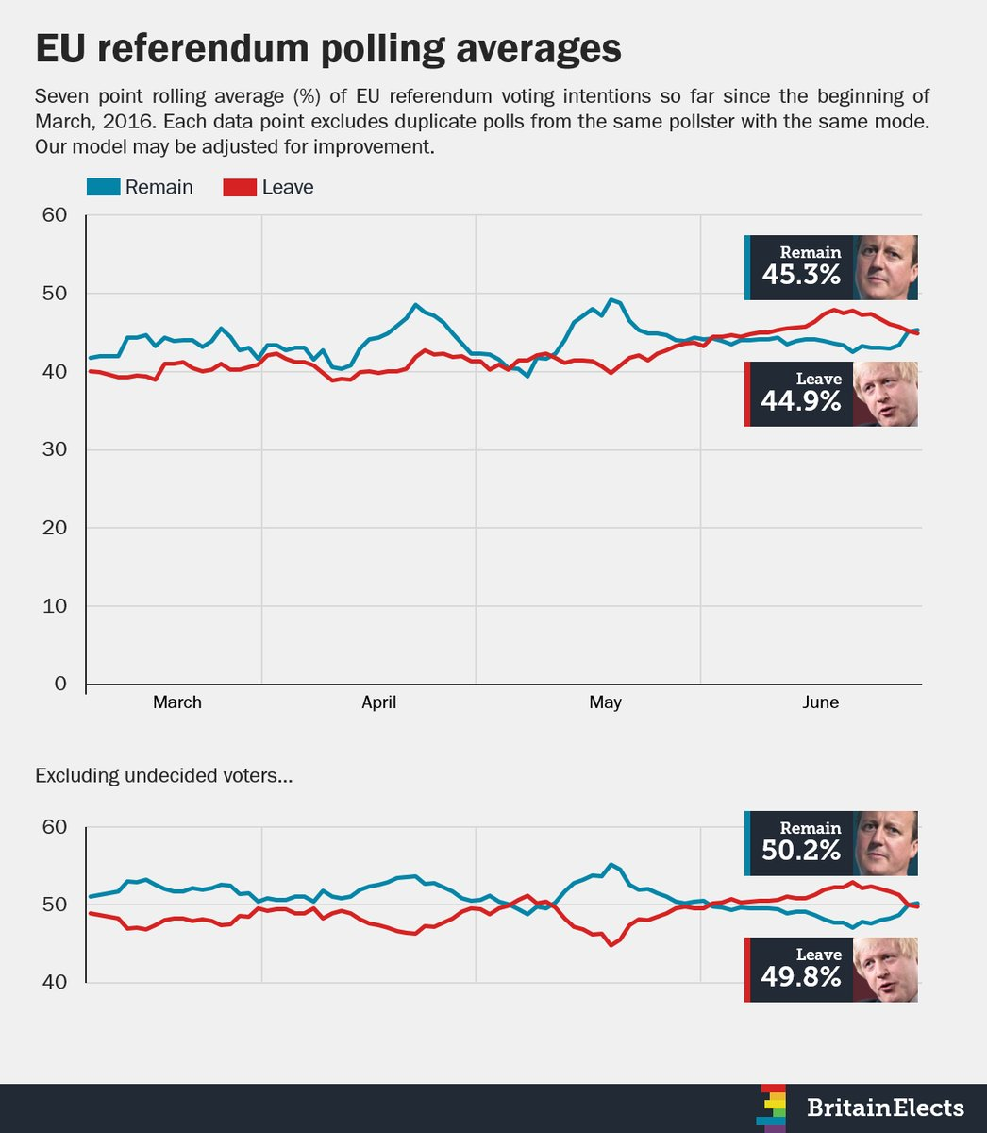

* 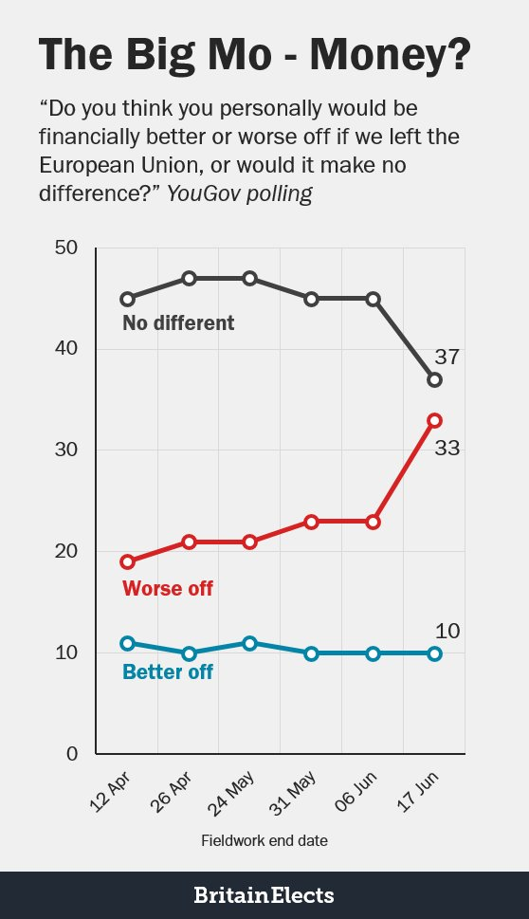**Une régression du camp du Leave à partir du milieu de la semaine dernière** (concomitant avec l’assassinat de Jo Cox – cf. infra).

A noter cependant que ce reflux du Leave ne s’est dans un premier temps pas accompagné d’une hausse du Remain. **Il s’agissait donc surtout d’une augmentation du nombre d’indécis**.

* **Ces dernières 48h une augmentation du camp du Remain**, qui paraît surtout porté par des motifs économiques.

La crainte des conséquences économiques a commencé, seulement ces derniers jours, à pénétrer réellement les esprits (cf. ci-contre).

1. **Sur les ressorts de chaque camp :**

* **L’Europe n’a jamais été un enjeu en soi pour l’opinion britannique**. Le demande de renégociation de l’appartenance à l’UE a toujours été en bas des priorités politiques (et l’est toujours). Le sujet européen est **appréhendé par le filtre de politiques spécifiques** :
* L’Europe est vue comme ayant une **implication forte et négative sur l’immigration, la justice, la santé, le pouvoir d’achat, la vie privée**.
* et comme ayant une **implication positive sur le commerce, l’environnement, l’industrie, l’innovation**.

La priorité conférée à chacune de ces politiques détermine le choix du Leave ou du Remain.

* Cela explique **les clivages très nets selon l’âge, le lieu d’habitation et le niveau de diplôme**. Les électorats fragilisés, pour qui sont prioritaires l’immigration, la santé et la compétition dans l’accès aux prestations sociales se tournent vers le Leave ; les électorats sécurisés qui peuvent intégrer l’avenir économique du pays penchent vers le Remain.

Cette fracture sociologique se retrouve dans de nombreux résultats. La campagne du Leave est vue ainsi comme comprenant mieux « *les préoccupations des gens ordinaires* » (46% *understands concerns of ordinary people*) que la campagne du Remain (30% seulement) ; elle semble nettement moins liée à l’establishment (19%) que le camp du Remain (41%) ; …

1. **Ce que l’on sait déjà**

* Quel que soit le résultat le vote **laissera des traces durables dans l’opinion**. Le **clivage sociologique** est particulièrement net, de même que le **clivage territorial**: Londres, l’Ecosse, l’Irlande du Nord et sans doute le Pays de Galles s’apprête à voter Remain ; tout le reste du pays s’apprête à voter Leave.
* Le sentiment général est que **ressort aujourd’hui 20 ans d’enjeux passés sous silence** (notamment le rapport à l’immigration). C’est ce qui explique une **campagne aussi clivante**, et des **divisions politiques sans doute pas prêtes à se refermer rapidement**.

1. **Ce qu’il reste à savoir**

Outre d’éventuels faits nouveaux ou éclats de campagne, **deux inconnues seront décisives** :

* **Le niveau de participation**. Mais il faudra l’interpréter : un niveau de participation élevé en provenance d’une surmobilisation de l’électorat âgé bénéficierait au Leave ; provenant à l’inverse d’une mobilisation de dernière minute de l’électorat jeune il devrait bénéficier au Remain.
* **Le comportement des indécis** - hésitants mais pas abstentionnistes. C’est un **groupe très particulier : les 2/3 sont des femmes ; et majoritairement des jeunes femmes**.

Les travaux auprès de ces groupes montrent que **leurs priorités principales sont l’accès aux services publics, NHS, école, et aides sociales**. Et donc une **sensibilité forte aux enjeux d’immigration**.

Ils sont **assez peu sensibles aux arguments économiques rationnels**. Mais ils ont une **forte peur du risque**, et rejettent toute idée de violence – ce qui a pu expliquer le reflux du Leave et le retour dans le camp des indécis après l’assassinat de Jo Cox.

Ce sera donc, outre la capacité à mobiliser émotionnellement leurs peurs économiques, l’idée que ces jeunes mères se feront de l’impact de leur vote sur l’accès aux places en crèche, au système de santé ou à une école pour leurs enfants qui pourraient décider du sort du Royaume-Uni dans l’Union européenne.

Adrien ABECASSIS